‏‏י"ט חשון, תשע"ח
‏08 נובמבר 2017

דווח לוועדת חוקה חוק ומשפט עדכון לקראת הדיון ביום 13.11.17

- מספר בקשות ליישוב סכסוך שנפתחו ביחידות הסיוע ליד בתי המשפט לענייני משפחה ובתי הדין הרבניים מיום כניסת החוק לתוקף (17.7.16) עד 31.10.17:
במהלך התקופה הנדונה נפתחו ביחידות הנ"ל 31,615 תיקי בקשות ליישוב סכסוך, מהם:
22,565 בבתי המשפט לענייני משפחה.
9,050 בבתי הדין הרבניים.
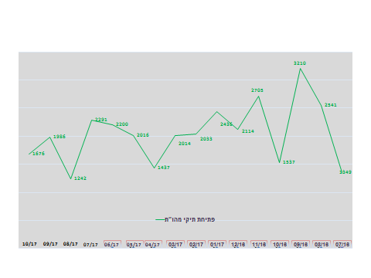
כפי שנראה בגרף החל מחודש מאי 2017 נראית, לפחות בשלב זה, מגמת ירידה והתייצבות במספר תיקי המהו"ת הנפתחים בערכאות השיפוטיות בכל חודש.

- מספר הבקשות ליישוב סכסוך שהסתיימו בהסכמה:
החל מיום 17.7.16 ועד לתאריך 31.10.17 הסתיים הטיפול ב- 17,273 תיקי בקשה ליישוב סכסוך.
עם סיום הטיפול ביחידות הסיוע הצדדים מעבירים לבית המשפט באמצעות היחידות את החלטתם בעניין המשך הליך יישוב הסכסוך בהסכמה (טופס 3 בתקנות).
עפ"י נתוני התיק הממוחשב של יחידות הסיוע
ב- 15.4% מהתיקים הסכסוך הסתיים במסגרת הליך המהו"ת ביחידות הסיוע.
ב- 20.3% מהתיקים הייתה הסכמה להמשיך ליישב את הסכסוך בהסכמה (ללא התדיינות משפטית).
ב- 49.6% מהתיקים הצדדים לא הגיעו להסכמה על המשך יישוב הסכסוך.
ב- 14.6% מהתיקים הצדדים לא החזירו טופס 3.

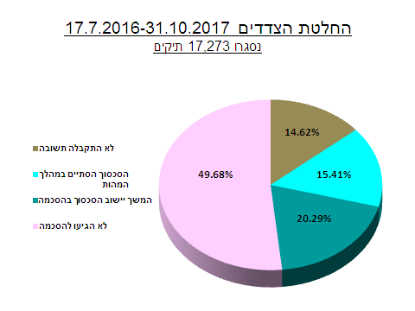
- חריגה בקביעת מועדי מפגש מהו"ת ראשון:
עם כניסת החוק לתוקף היו ביחידת הסיוע עומסים בלתי צפויים בעטיים היו חריגות במועדי מפגש המהו"ת הראשון. בחודשים האחרונים צומצמו הפערים וכיום קביעת המועדים לפגישות ראשונות מאפשרת קיום תהליך מהו"ת במרבית היחידות בתוך הטווח של 45 הימים, למעט שתי יחידות:
בית המשפט בתל אביב – נקבעות פגישות ראשונות בטווח של 60 יום (לאחרונה אוישו שלושה תקנים נוספים, וצפוי כי תוך שלושה חודשים, לאחר הכשרת העובדים, יצומצם הטווח לקביעת פגישת המהו"ת).

בית המשפט בפתח תקווה – נקבעות פגישות ראשונות ימים ספורים לאחר סיום התקופה של ארבעים וחמישה ימים.
אנו ממשיכים לעשות מאמץ לפתור קשיים נקודתיים אלה, וכן ממתינים לסיום הטיפול בבקשה לתוספת תקן לכל אחת מהיחידות הללו, מתוך צפי כי תוספת התקנים תאפשר קביעת מפגשים ללא חריגה.

- צרכי כח אדם – לאור הנתונים המצטברים לאורך תקופת יישום החוק לגבי כמות התיקים במחוזות השונים נדרשת תוספת כח אדם נקודתית.
הדרישה לתוספת תקנים הועלתה על ידינו להנהלת משרד העבודה הרווחה והשירותים החברתיים ונמצאת בטיפול הנהלת המשרד מול משרד האוצר.
להלן פירוט התקנים שהתבקשו:
עובדים סוציאליים - 8 תקנים.
עורכי דין - 3 תקנים - 1 לכל מחוז.
עובדי מינהל - 6 תקנים בכל הארץ (יש לציין כי לצורך מימוש החוק לא התקבלו כלל תקני מינהל).

- דיור - בהמשך לדיווחים קודמים לוועדה להלן עדכון לגבי המצב כיום:
ראשון לציון – כפי שדווח בעבר, בינואר 2018 היחידה תעבור למבנה חדש (כפתרון זמני סיפק משרד הרווחה 4 חדרים).
נצרת – נמצא פתרון זמני שימומש במהלך החודש הקרוב.
ביה"ד חיפה – הבעיה בטיפול המשרד ואמורה להיפתר בקרוב.

ביחידות הבאות קיים מחסור קשה בדיור ועדיין לא נמצא פתרון כאשר הטיפול נמצא באחריות הדיור הממשלתי: ביהמ"ש בחיפה, נתניה (בית הדין) , ביהמ"ש באשדוד, ביהמ"ש בקריות, ביהמ"ש בתל אביב.

ב ב ר כ ה,
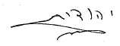
יהודית אסף, עו"ס
מנהלת שרות יחידות הסיוע

